みなさんのこえをきかせてください

橿原市では、みなさんが将来「安心」してくらせる社会をつくるために、「地域防災計画」をつくっています。
ちいきぼうさいけいかく
地域防災計画 って？
じしん さいがい
地震などの災害がおきたときに、
あんぜん
みんなが安全にひなんしたり、
た あ
助け合うために、どんなじゅんび
うご かんが
をして、どう動くのかを考えて

おくものです。
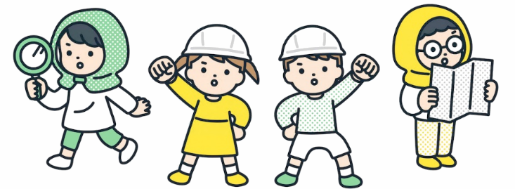

よりよい計画をつくるために、ぜひみなさんの声をきかせてください！
Ｑ１．あなたについておしえてください。 学年

Ｑ２．みなさんが地震や台風がきたときに不安に思っていることはなんですか？

Ｑ３．橿原市を地震や台風に強いまちにするためには、なにが大切だと思いますか？

Ｑ４．防災について何か伝えたいことがあれば書いてください。

